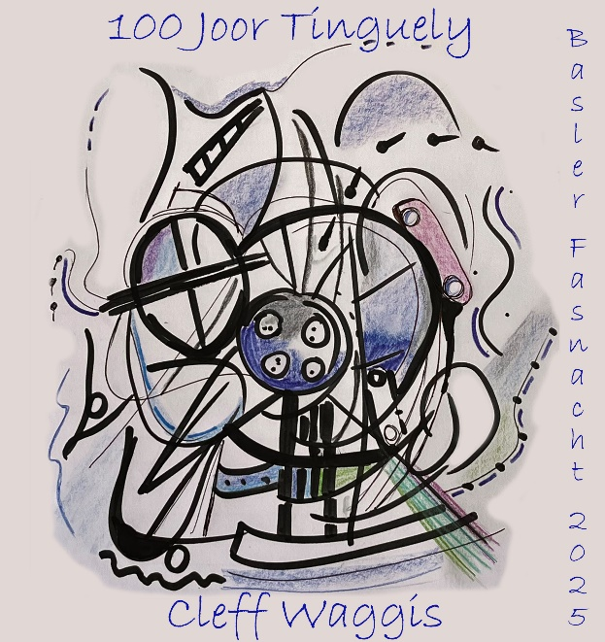

100 Joor alt wäär är woorde, Jean Tinguely, dr Künschtler,
Mir fiire das mit däm Waage, faarbefroh, und so schöön wie’s Münschter.
In Basel uffgwachse und an dr Kunschtgwärbschuel studiert,
so het’s aagfange bevoor är witerzooge isch, ganz ambitioniert.

Nit numme in Basel, üüberall uf dr Wält, het är sini Wäärgg ussgstellt,
New York, Paris, London, Amschterdam, sini Kunscht het alli erhellt.
Aaber s’Schöönschte für uns Basler, das isch sunneglaar
isch dr Fasnachtsbrunne uf em Theaater, aifach wunderbaar.

Au s’Tinguelymuseeum, säll kennt in Basel au jeede,
e Wäärtschetzig mit Skulptuure, die sich beweege.
Viiel Wäärgg het är erschaffe, e Maischter uf sim Fäld,
e Künschtler, nit nuur für Basel, für d’ganzi Kuunschtwält.

Dr Tinguely wäär jetz 100 Joor,
Sini Maschiine brumme noch wie voor.
D’Skulptuure drääie, d’Zit vergoot,
Sini Kuunscht üüberläbt jeede Bundesroot.

Happy Buurzeldaag, Jean Tinguely..
D’Ladäärne-Uusstellig uff em Münschterblatz und d’Waage- und Reggwisyte-Uusstellig
bi dr Kasäärne sind vom Määntig znacht bis am Mittwuch demoorge!
www.cleff-waggis.ch





